广东省惠州市2023届高三第一次调研考试化学试题及答案
（化 学）
1. 考试时间 75 分钟，卷面分 100 分。
2. 相对原子质量：H-1 C-12 O-16 Na-23 Mn-55 Cu-64 S-32 Li-7 B-11
第Ⅰ卷（选择题）（共 44 分）
一、选择题：本题共 16 小题，共 44 分。第 1~10 小题，每题 2 分；第 11~16 小题，每题 4 分。在每小题给出的四个选项中，只有一项符合题目要求。 1．我国四川广汉的三星堆遗址距今已有 3000～5000 年历史，2021 年 3 月 20 日， 三星堆遗址新出土了多达 500 多件重要文物，如黄金面具、丝绸“黑炭”、青铜神树、 陶瓷碎片等。下列有关叙述错误的是
A．考古时利用 14 C 测定文物的年代，14 C 的中子数为 86 6
B．黄金面具、青铜神树的成分均为纯金属 C．丝绸转化为“黑炭”的过程涉及化学变化 D．三星堆中含有大量的陶瓷碎片，属于无机非金属材料
2． 下表中，物质与类别不对应的是 B
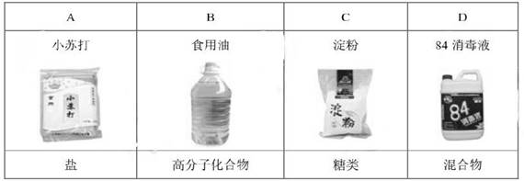
3.实验室中配制 250mL0.10mo1•L﹣1 NaOH 溶液时，必须使用到的玻璃仪器是
A． 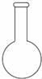 B． C．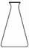 D．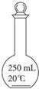
4. 下列有关性质的比较中，不能用元素周期律解释的是 A．金属性：Na＞Mg B. 非金属性：O＞S C．碱性：NaOH＞Mg(OH)2 D．酸性：HCl＞H2SiO3
5. 下列离子方程式书写不正确的
2

A．铁与氯化铁溶液反应：Fe+2Fe3+═3Fe2+
B．钠与水反应：2Na＋2H2O ＝2Na ＋＋2OH －＋H ↑
……………………………………………

广东省惠州市2022届高三第一次调研考试化学试题
试卷下载
答案下载

